DIRIGENTE SCOLASTICO
Il D.S. Angelo del Vecchio, in qualità di capo d'istituto, ricopre un ruolo di vitale importanza nell'universo della scuola i cui doveri sono stabiliti...

Cosa fa
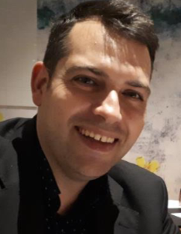
l D.S. Angelo del Vecchio, in qualità di capo d’istituto, ricopre un ruolo di vitale importanza nell’universo della scuola i cui doveri sono stabiliti da normative ben precise che in Italia sono disciplinate dal D.L.vo 165/2001, che nasce a sua volta dai D.L. n. 59/97/ art.21 e n. 59/98.
Tale documento di legge testimonia l’evoluzione che ha avuto questa figura nello “step evolutivo” che lo ha portato al passaggio dal ruolo direttivo al ruolo dirigenziale, attribuendogli nuovi poteri, nuove mansioni e nuove responsabilità necessarie per dare al servizio scolastico maggiore flessibilità, efficacia, diversificazione ed efficienza.
Orario di ricevimento: Il Dirigente riceve esclusivamente previo appuntamento, da richiedere via e-mail, indicando la motivazione dell’incontro.
Dal Martedì al Giovedì: 8,30 alle 10,30
Mercoledì dalle 14,30 alle 16,30

